**Тестовое задание**

Требуется разработать клиентское web-приложение, отображающее таблицу и круговую диаграмму с данными из прилагаемого файла table-data.json.

Интерфейс пользователя должен быть реализован на базе фреймворка Vue.js.

Стартовая страница должна содержать таблицу (пример таблицы на рис. 1).

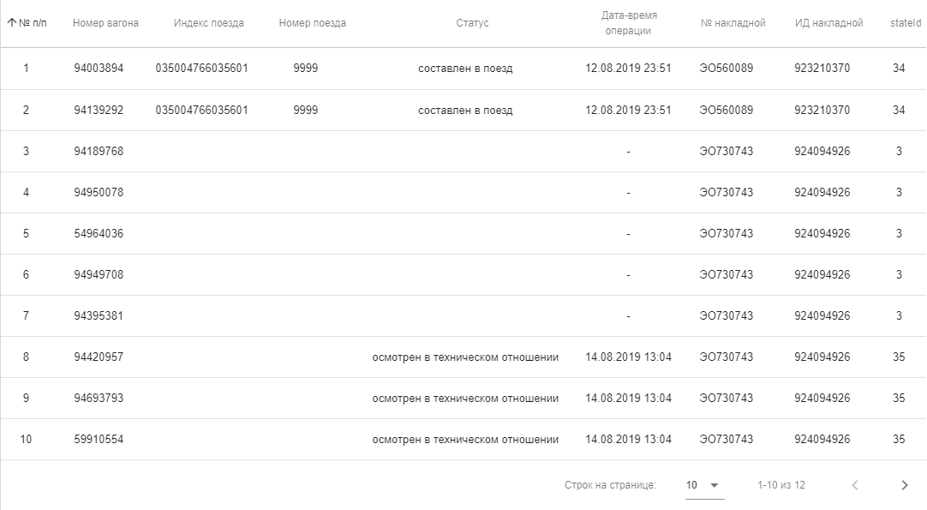

Рис. 1 – Таблица с данными по вагонам

**1. Таблица**

Таблица должна обеспечивать сортировку данных по столбцам и поиск (фильтрацию) данных по каждому столбцу.

Показатели типа «дата-время» должны отображаться в формате «ДД.ММ.ГГГГ чч:мм». Для отсутствующих отметок времени должен отображаться символ «–».

Сортировка элементов в таблице должна производиться по возрастанию/убыванию значения соответствующего столбца (с учетом значений даты-времени).

При клике на строке должна открыться модальная popup-форма редактирования данных по вагону.

Форма должна отображать значения всех полей выбранного вагона и позволять редактировать значения полей: «Дата-время операции», «Номер поезда», «Номер накладной» и «ИД накладной».

Также форма должна содержать кнопки «ОК» и «Отмена».

При нажатии кнопки «ОК» изменения, выполненные в форме, должны сохраниться в работающем экземпляре приложения и автоматически отобразиться в таблице; после сохранения изменений форма должна закрыться.

**2. Круговая диаграмма**

Круговая диаграмма должна отображать данные в разрезе параметра stateId.

Каждый участок круговой диаграммы должен отображать количество объектов в JSON-документе с соответствующим stateId.

При наведении на участок круговой диаграммы должен отображаться popup-форма, в которой будет указан stateId и количество документов с данным stateId.

Круговая диаграмма должна иметь название.

**3. Общие требования**

Верстка страниц должна быть по возможности адаптивной и учитывать различные размеры окна.

Приложение должно работать в браузере Google Chrome.

Проект должен быть выложен на GitHub в публичный репозиторий или должен быть прислан в виде архива.

Проект должен сопровождаться краткой инструкцией по запуску.

**4. Результаты тестового задания:**

1. Озвученные HR ответным письмом оценка трудоемкости и дата готовности задания после получения в течение 2-х дней.
2. Исходный код приложения, представленный в виде репозитория на github или архива. Также требуется инструкция по запуску проекта.

______________